# 文献检索 & 原文获取

## 如何找到你需要的文献

**检索步骤：**

* 分析课题，提炼概念
* 确定检索词和检索式，注意同义词／近义词、截词符、位置算符的应用
* 选定数据库
* 根据需要限定字段、年限和文献类型

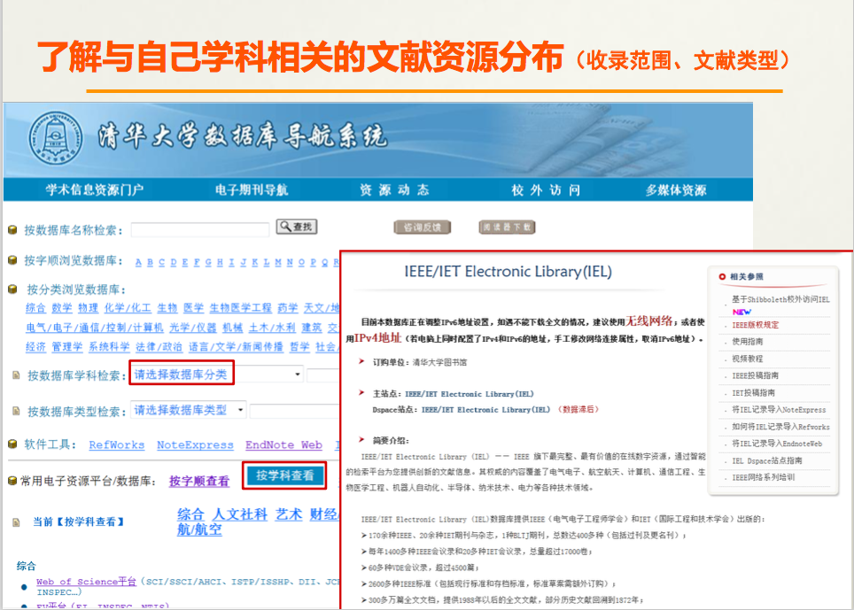

**实例:**

用石墨烯制造具有变阻特性的存储器 Graphene(石墨烯) carbon-based(碳基) Memory(存储器) resistance/resistive (电阻、电阻的)

**检索式:**

(graphene or “carbon based”) and memor* and resist*

(一般默认在主题字段检索，通常包括题目、关键词、文摘等具体字段)

## 文献检索工具

* 馆藏目录
* 数据库导航
* 电子期刊导航
* 电子图书导航
* 学术信息资源门户
* 水木搜索

**迎接新同学**

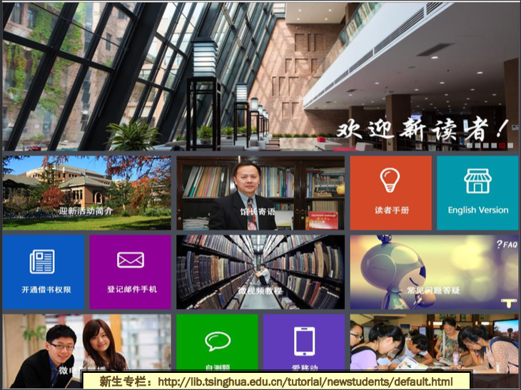

**图书馆伴你同行**

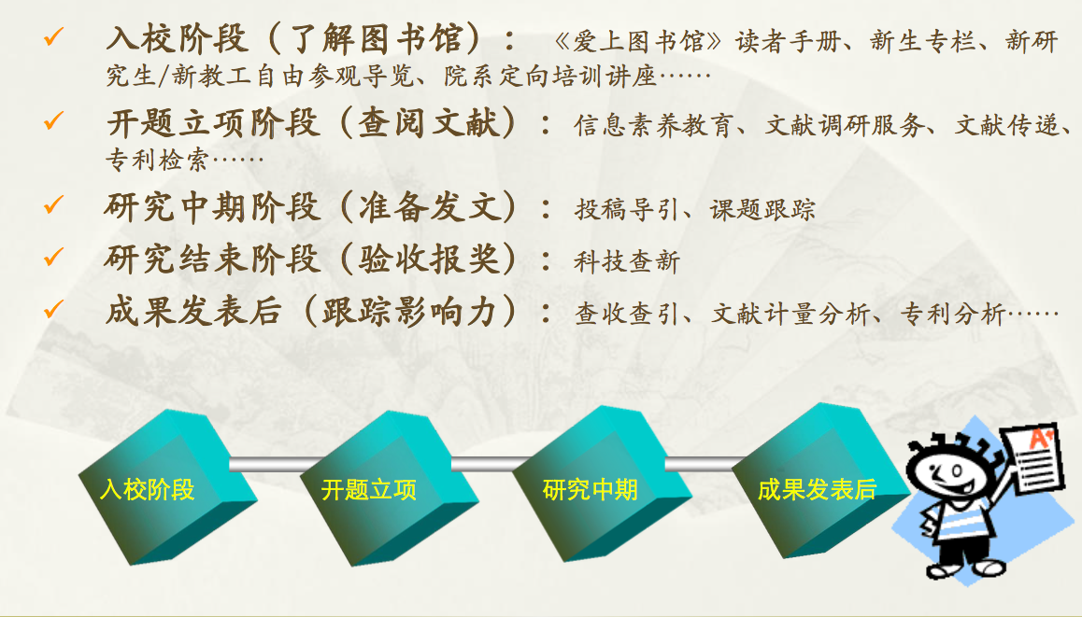

## 文档管理工具

软件工具：

* Refworks
* **NoteExpress（中文）**
* Endnote（外文）
* InCites
* SPSS

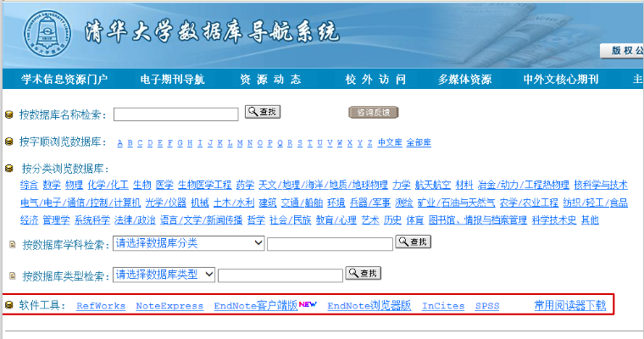

参考文献：

基于Shibboleth校外访问IEL

IEEE版权规定，IEEE/IET Electronic Library（IEL）

IEL Dspace站点指南

清华大学图书馆http://lib.tsinghua.edu.cn/dra/

清华大学图书馆RSS订制服务 <http://lib.tsinghua.edu.cn/service/RSS.html>

图书馆资源跟踪课题前沿动态 http://lib.tsinghua.edu.cn/service/keepuptrend.html

新生专栏http://lib.tsinghua.edu.cn/tutorial/newstudents/default.html